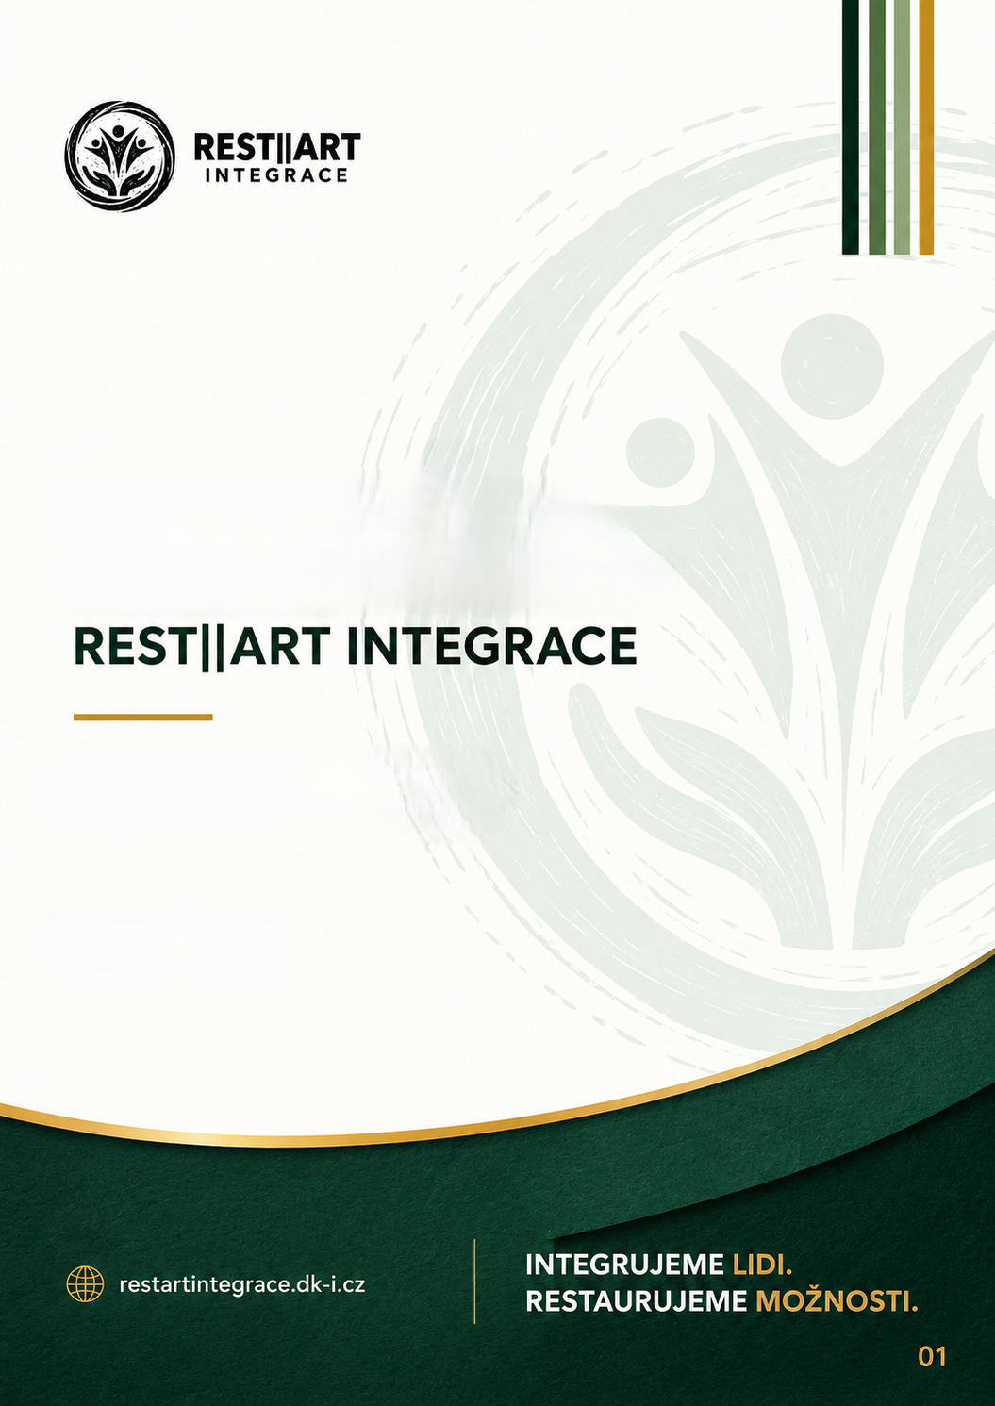
David Kozák International, s.r.o.
MANIFEST
David Kozák RPI-MET-001

MANIFEST REST||ART INTEGRACE
Proč vznikáme
REST||ART INTEGRACE vznikl z přesvědčení, že žádný člověk by neměl být navždy definován nejhorším obdobím svého života. Věříme, že skutečná změna je možná tehdy, když společnost nabídne nejen druhou šanci, ale také podmínky, ve kterých ji lze skutečně využít.
Žijeme ve společnosti, která umí trestat, ale jen obtížně vytváří podmínky pro skutečný návrat člověka do běžného života.
Každý rok opouštějí výkon trestu stovky lidí s odhodláním začít znovu. Mnozí z nich však narážejí na nedůvěru, předsudky, nedostatek pracovních příležitostí nebo chybějící podporu v okamžiku, kdy ji potřebují nejvíce.
Současně existují zaměstnavatelé, instituce i odborníci, kteří chtějí být součástí řešení, ale často postrádají společný rámec spolupráce.
REST||ART INTEGRACE vzniká právě proto, aby tento prostor propojila.
Nejsme organizací, která slibuje rychlá řešení.
Nejsme organizací, která omlouvá minulost.
Nejsme organizací, která nahrazuje odpovědnost jednotlivce.
Věříme, že změna je možná pouze tehdy, když se spojí osobní odpovědnost člověka s reálnou příležitostí ke změně.
Naším cílem není pomáhat lidem zůstat závislými na pomoci.
Naším cílem je vytvářet podmínky, aby pomoc jednou přestali potřebovat.
Věříme, že práce není pouze zdrojem příjmu. Je prostředkem k obnovení důvěry, odpovědnosti, sebedůvěry a důstojnosti.
Věříme, že bezpečnost společnosti a úspěšná reintegrace nejsou protiklady. Naopak. Jedna podporuje druhou.
Stejně důležité jako pomáhat je také chránit veřejný zájem. Proto budujeme systém, který stojí na měřitelných výsledcích, ověřitelných datech a otevřeném vyhodnocování vlastní práce.
Naše rozhodnutí nebudou řízena dojmy ani módními trendy. Budou vycházet z odborných poznatků, praktických zkušeností a skutečných výsledků.
Proto přijímáme princip ONLY TRUE.
Každé tvrzení, které zveřejníme, bude podloženo ověřitelnými daty, odbornými zdroji nebo bude jednoznačně označeno jako zkušenost, návrh či pracovní hypotéza. Důvěru nelze budovat na nepřesnostech ani na přehánění.
REST||ART INTEGRACE není jedním projektem.
Je to otevřený systém spolupráce mezi lidmi, institucemi, zaměstnavateli a odbornou veřejností.
Naším cílem není vytvořit další organizaci.
Naším cílem je vytvořit standard, který bude dlouhodobě zvyšovat kvalitu reintegrace, podporovat odpovědnost jednotlivce a přispívat k bezpečnější společnosti.
Nevyzýváme veřejnost, aby nám věřila.
Vyzýváme ji, aby naši práci sledovala, ověřovala a hodnotila podle skutečných výsledků.
Protože důvěra nevzniká slovy.
Důvěra vzniká tím, co každý den děláme.

REST||ART INTEGRACE -
Neobhajuje chyby.
Neomlouvá.
Ale říká:
Než budeme hodnotit člověka, měli bychom porozumět jeho cestě.

Věříme, že člověk není součtem svých chyb ani okolností, které ho potkaly. Jeho budoucnost by měla být určována tím, co je ochoten udělat dnes, ne pouze tím, co se stalo včera.
REST||ART INTEGRACE vznikl z přesvědčení, že žádný člověk by neměl být navždy definován nejhorším obdobím svého života. Věříme, že skutečná změna je možná tehdy, když společnost nabídne nejen druhou šanci, ale také podmínky, ve kterých ji lze skutečně využít.
Člověk nesmí být navždy definován svou nejhorší životní kapitolou.
" REST||ART INTEGRACE vzniká z přesvědčení, že trvalá změna lidského života nevzniká jedním rozhodnutím ani jednou službou, ale propojením práce, odpovědnosti, důvěry, komunity a příležitosti začít znovu. Nevěříme, že člověka změní jedna služba. Věříme, že skutečná změna vzniká tehdy, když dostane příležitost převzít odpovědnost za svůj život a současně má kolem sebe prostředí, které mu umožní tuto změnu udržet.
Věříme, že každý člověk může znovu vybudovat svůj život, pokud dostane příležitost převzít odpovědnost, pracovat na sobě a stát se součástí prostředí, které podporuje skutečnou změnu.

